目 录
- 方案概述 1
- 资源和成本规划 5
- 实施步骤 11
  - 准备工作 11
  - 快速部署 17
  - 开始使用 20
  - 快速卸载 25
- 附录 27
- 修订记录 28

方案概述

应用场景

本方案通过华为云 Flexus X 实例上一键部署 LiteLLM统一 LLM API 网关：LiteLLM 将 100+ 个 LLM 提供商（OpenAI、Anthropic、Azure、Cohere 等）统一为单个兼容 OpenAI 的 API，内置虚拟密钥管理、花费追踪、负载均衡和管理后台。
该方案通常应用到以下场景：
- 多业务线统一 LLM 管理：通过 LiteLLM 虚拟密钥机制，为每个团队/项目创建独立 Key，设置预算上限，自动追踪用量。
- 高可用 LLM 基础设施：将 AI 集成到核心业务流程、需要 SLA 保障的企业。
- 个人AI管理系统：个人开发过程中使用 OpenAI 兼容 API 在多个提供商间切换，并在AI领域中进行开发与测试。

方案架构

该解决方案帮助您快速部署LiteLLM。单机版部署

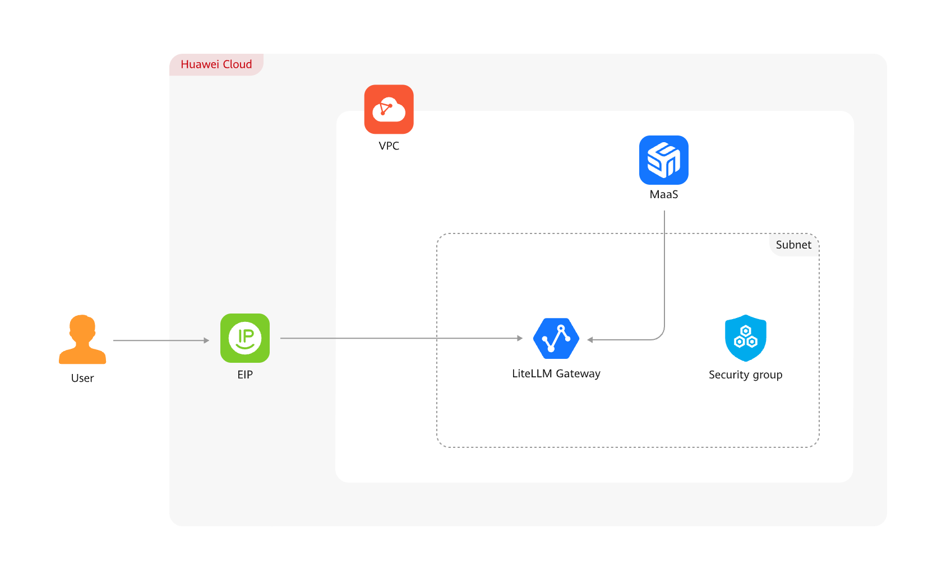
图 1-1 单机版方案架构图
该解决方案将会部署如下资源：
  - 创建1台华Flexus云服务器X实例，用于部署LiteLLM。
  - 创建1个弹性公网IP EIP并关联FlexusX实例，提供访问公网和被公网访问能力。
高可用版部署

图 1-2 CCE 高可用版方案架构图
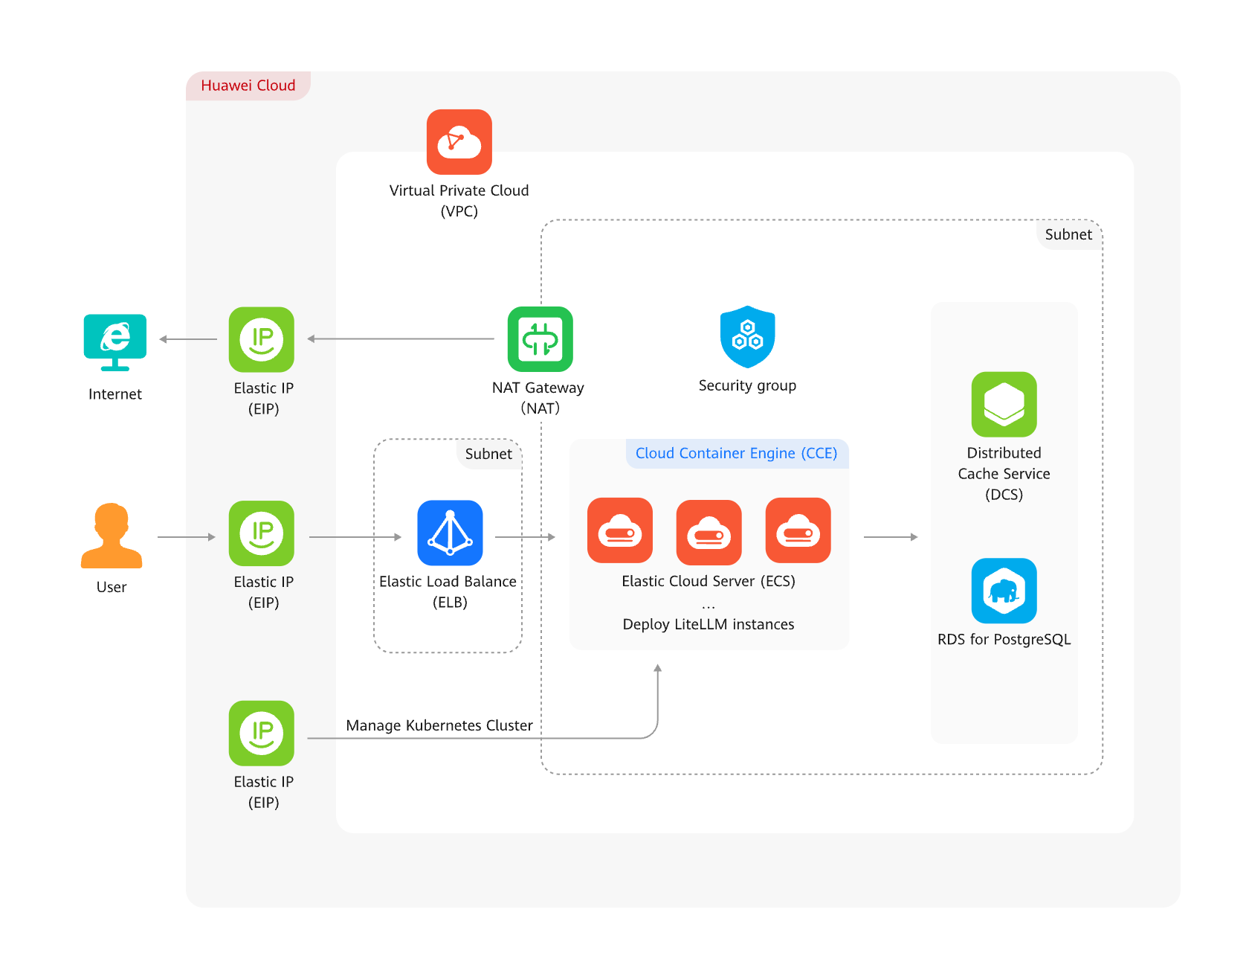
在CCE容器中实现高可用部署：
  - 创建3个EIP实现互联网双向访问
  - 创建1个ELB并绑定EIP，自动将访问流量分发到各后端服务。这增强了应用系统的外部服务能力，实现应用级高可用容错
  - 创建1个NAT网关并绑定EIP，配置SNAT规则使私有子网内所有实例在保持完全私密的同时可访问外网
  - 创建3台FlexusX实例用于部署LiteLLM Proxy核心组件与服务
  - 创建1个CCE Turbo集群，创建节点池并将三台FlexusX实例纳管为集群节点
  - 创建1台FlexusX用于部署LiteLLM管理面板或辅助监控工具
  - 创建1个兼容Redis的分布式缓存服务（DCS）实例，为用户提供高性价比、高性能的NoSQL数据库，同时保障数据流转过程中的一致性（用于全局限流和缓存同步）
  - 创建1个支持跨AZ主备部署的RDS for PostgreSQL实例，确保容灾能力（用于存储API密钥和消费日志元数据）
  - 创建1个CSS OpenSearch集群，提供在线分布式搜索和语义搜索等功能（用于上游模型调用日志的高级检索与分析）
  - 创建4个配置指定规则的安全组保护云服务

方案优势
  - 统一 100+ LLM 提供商，兼容 OpenAI API 格式

  - 虚拟密钥管理，按 Key 设预算上限，用量实时追踪
  - 多提供商故障转移与负载均衡

约束与限制

- 该解决方案部署前，需注册华为账号并开通华为云，完成实名认证，且账号不能处于欠费或冻结状态。如果计费模式选择“包年包月”，请确保账户余额充足以便一键部署资源的时候可以自动支付；或者在一键部署的过程进入费用中心，找到“待支付订单”并手动完成支付。
- 如果选用IAM委托权限部署资源，请确保使用的华为云账号有IAM的足够权限，具体请参考创建rf_admin_trust委托；如果使用华为主账号或admin用户组下的 IAM子账户可不选委托，将采用当前登录用户的权限进行部署。
- 本内容可能包含第三方开源软件、组件或框架的技术说明与配置示例，请您独立评估并自主决定是否使用，华为云不就第三方软件的功能、性能、安全性、兼容性或合规性作出任何保证。第三方软件知识产权归各自权利人所有，您应严格遵守适用的开源许可证条款（如 MIT、Apache 2.0、GPL 等），确保不侵犯任何第三方合法权益，并自行负责安全评估与漏洞管理。因您使用本方案提及的任何第三方软件产生的直接或间接损失（包括但不限于数据丢失、业务中断、安全事 件、知识产权纠纷、合规处罚等），华为云及其关联方不承担任何责任。本方案对第三方软件的提及不构成认可或背书，亦不代表华为云与第三方权利人存在任何授权或合作关系。

资源和成本规划

该解决方案将部署下表列出的资源。费用仅为估算值，可能与最终价格存在差异。有关详细信息，请参阅价格计算器。

云服务器单机部署
表 2-1 资源和成本规划（按需计费）
华为云服务 | 配置示例 | 数量 | 预估花费 (1小时)
华为云Flexus云服 | - 计费模式：按量付费 — | 1 | USD 0.35
务器X实例 | USD 0.35
 | - 地域：中国香港
 | - 规格：Flexus 云服务器
 | X 实例 | 性能模式（关
 | 闭）| x1.8u.16g | 8 核 |
 | 16 GB
 | - 镜像：Ubuntu 24.04
 | server 64位
 | - 系统盘：超高IO |
 | 200GB
弹性公网IP EIP | - 地域：中国香港  - 计费模式：按量付费  - 线路类型：动态BGP  - 公网带宽：按流量计费  - 带宽大小：200Mbit/s | 4(GB) | USD 0.62

华为云服务 | 配置示例 | 数量 | 预估花费 (1小时)
MaaS 模型即服务 | - 地域：西南-贵阳1  - 计费模式：按量付费  - 推理方式：在线推理  - 模型：Deepseek-V3.2  - 计费方式：按Token计费  - USD 0.27/百万 输入  tokens  - USD 0.404/百万 输出  tokens | - USD 0.27/  百万 输入 tokens  - USD 0.404/  百万 输出 tokens | USD 0.67
Total | - | - | USD1.64

注意

预估费用仅供参考，实际费用取决于具体使用情况。详细价格请参见华为云官网。最终费用以实际账单为准。

表 2-2 资源和成本规划（包月计费）
华为云服务 | 配置示例 | 数量 | 预估花费 (1小时)
华为云Flexus云服 | - 地域：中国香港 | 1(mounth) | USD 196.70
务器X实例 | - 规格：Flexus 云服务器
 | X 实例 | 性能模式（关
 | 闭）| x1.8u.16g | 8 核 |
 | 16 GB
 | - 镜像：Ubuntu 24.04
 | server 64位
 | - 系统盘：超高IO |
 | 200GB
弹性公网IP EIP | - 地域：中国香港  - 计费模式：按量付费  - 线路类型：动态BGP  - 公网带宽：按流量计费  - 带宽大小：200Mbit/s

华为云服务 | 配置示例 | 数量 | 预估花费 (1小时)
MaaS 模型即服务 | - 地域：西南-贵阳1  - 计费模式：按量付费  - 推理方式：在线推理  - 模型：Deepseek-V3.2  - 计费方式：按Token计费  - USD 0.27/百万 输入  tokens  - USD 0.404/百万 输出  tokens
合计 | - | - | USD 196.70 +弹  性公网IP EIP费用  +MaaS 模型使用费用

CCE 高可用部署
表 2-3 资源和成本规划（包月计费）
华为云服务 | 配置示例 | 数量 | 预估花费
虚拟私有云 (VPC) | - 区域：中国香港  - VPC CIDR 网段：  192.168.0.0/16 | 1 | $0.00 USD
子网 | - 区域：中国香港  - 子网 CIDR 网段：  - 192.168.0.0/24, 192.168.1.0/24,  192.168.2.0/24, 和  192.168.3.0/24  - 网关：  192.168.0.1,  192.168.1.1,  192.168.2.1, 和  192.168.3.1 | 4 | $0.00 USD

华为云服务 | 配置示例 | 数量 | 预估花费
安全组 (SG) | - 区域：中国香港  - 允许来自 VPC 内网的访问： 192.168.0.0/16  - 其他规则详情，请参考具体的安全 组。 | 4 | $0.00 USD
弹性云服务器  (ECS) | - 区域：中国香港  - 按量计费：1.22 USD/小时（3 个节点的总计）  - 规格：  c7n.2xlarge.2 | 8  vCPUs | 16 GiB  - 镜像：Ubuntu  24.04 server 64位  - 系统盘：通用型  SSD | 100 GB | 3 | $878.40 USD
弹性公网 IP (EIP) | - 区域：中国香港  - 按量计费：0.11 USD/GB/小时  - 路由类型：动态  BGP  - 计费方式：按流量  - 带宽：300 Mbit/s | 3 | $0.33 USD/GB/hour
云容器引擎 (CCE) | - 区域：中国香港  - 按量计费：0.18 USD / 小时  - 类型：CCE Turbo  集群  - 规格：  cce.s2.small (50  节点)  - 主节点：3  - 工作节点：3  - 类型：CCE | 1 | $95.22 USD

华为云服务 | 配置示例 | 数量 | 预估花费
分布式缓存服务  DCS | - 区域：中国香港  - 按量计费：0.13 USD/小时  - 计费模式：按量计费  - 规格：4 GB | 副本数：2  - 实例类型：Redis (主/备) | 1 | $61.59 USD
RDS for PostgreSQL | - 区域：中国香港  - 按量计费：0.76 USD/小时  - 规格：PostgreSQL 16 | 主/备 | 通用型  | 8 vCPUs 16GB  - 存储：SSD | 100 GB  - 数据库引擎：  PostgreSQL 16.8 | 1 | $490.24 USD
弹性负载均衡  (ELB) | - 区域：中国香港  - 按量计费：0.03 USD/小时  - 类型：专用负载均衡器  - 网络类型：私有网络 | 1 | $21.00 USD
NAT 网关 | - 区域：AP-Hong Kong  - 计费模式：包月  - 规格：小型 | 1 | $57.30 USD
MaaS 模型即服务 | - 区域：西南-贵阳  1  - 计费模式：按量计费  - 推理方式：在线推理  - 模型：Deepseek-V3.2  - 计费方法：按  Token 计费

华为云服务 | 配置示例 | 数量 | 预估花费
Total | - | - | $1,397.86 USD + 弹性  公网 IP 流量费加模型即服务（MaaS）模型调用费

实施步骤

  - 准备工作
  - 快速部署
  - 开始使用
  - 快速卸载

准备工作
当您使用首次使用华为时注册的账号，则无需执行该准备工作，如果您使用的是IAM用户账户，请确认您是否在admin用户组中，如果您不在admin组中，则需要为您的账号授予相关权限，并完成以下准备工作。

登录 CCE 控制台授权
该章节只用于CCE高可用版本，该解决方案创建CCE集群需要您登录过CCE控制台并进行过相关授权，否则首次开通CCE请参考如下步骤进行授权 。
    - 使用华为账号登录CCE控制台。
    - 单击控制台左上角的区域名称，选择区域。
    - 在首次登录某个区域的CCE控制台时将跳出“授权说明”，请您在仔细阅读后单击 “确定”。
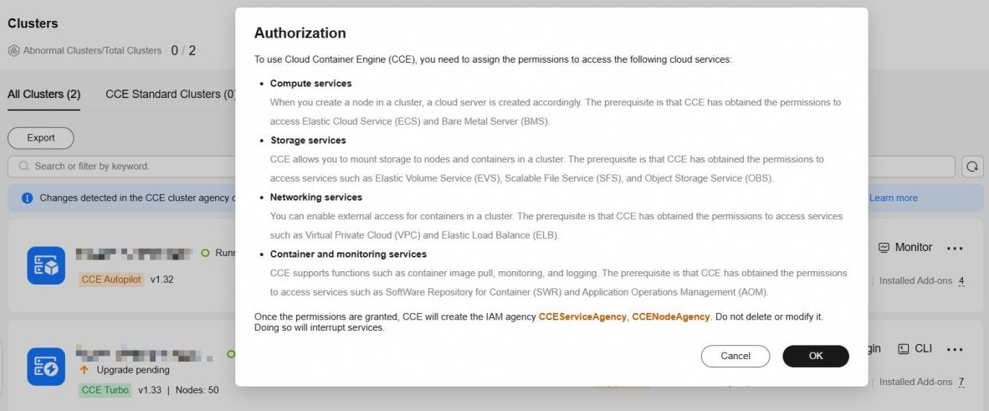
图 3-1 将显示“授权说明”。请仔细阅读后点击“确认”

获取华为云 MaaS API Key
步骤1 进入西南-贵阳一，登录MaaS控制台，在顶部导航栏中选择目标区域。步骤2 在左侧导航栏，选择“管理与统计 > API Key 管理” 。

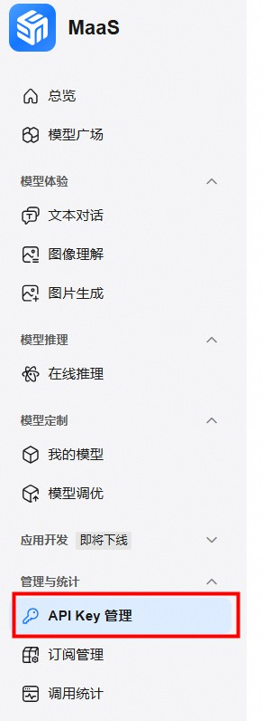
图 3-2 选择 API Key 管理
步骤3 在“API Key管理”页面，单击“创建API Key”，配置基础信息和权限设置，单击 “创建”。
标签在创建完成后，不支持修改。

步骤4 在“您的API Key”对话框，仔细阅读提示信息，复制密钥并保存至安全位置，然后单击“我已保存，确认关闭”。
图 3-3 保存 API Key
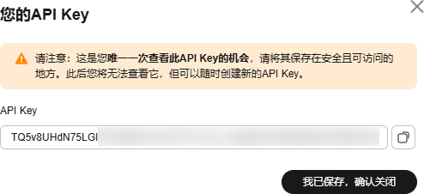
----结束

创建 rf_admin_trust 委托（可选）
步骤1 进入华为云官网，打开控制台管理界面，鼠标移动至个人账号处，打开“统一身份认证”菜单。
图 3-4 控制台管理界面

图 3-5 统一身份认证菜单
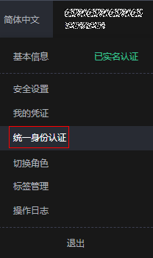
步骤2 进入“委托”菜单，搜索“rf_admin_trust”委托。图 3-6 委托列表

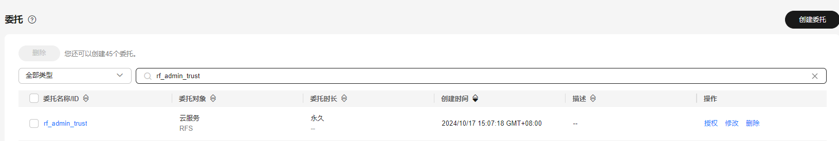
- 如果委托存在，则不用执行接下来的创建委托的步骤
- 如果委托不存在时执行接下来的步骤创建委托
步骤3 单击步骤2界面中的“创建委托”按钮，在委托名称中输入“rf_admin_trust”，委托类型选择“云服务”，输入“RFS”，单击“完成”。

图 3-7 创建委托
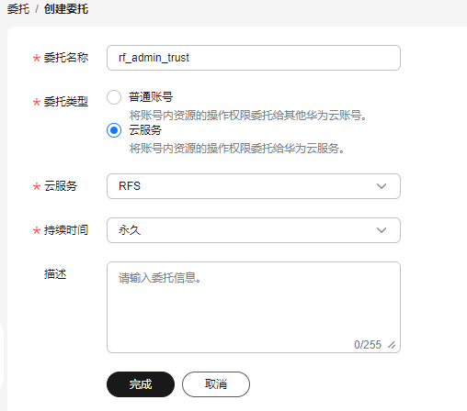
步骤4 单击“立即授权”。图 3-8 委托授权
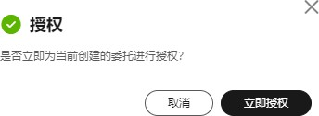

步骤5 在搜索框中输入”Tenant Administrator”并勾选搜索结果，单击“下一步”。

图 3-9 选择策略
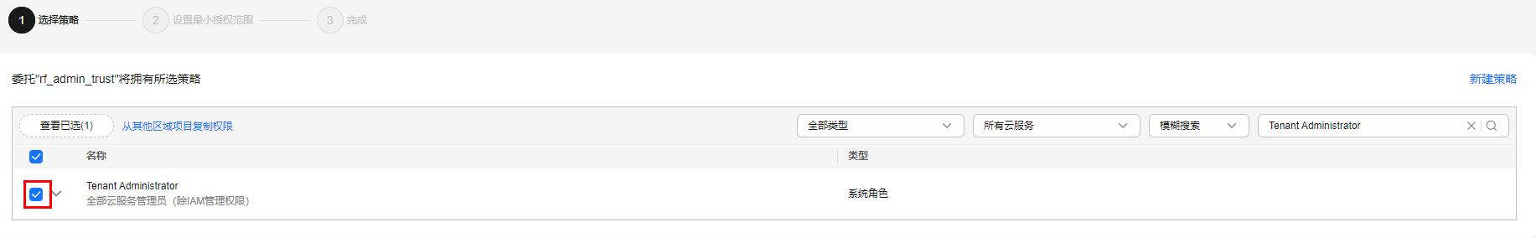
步骤6 选择“所有资源”，并单击“确定”完成配置。图 3-10 设置最小授权范围
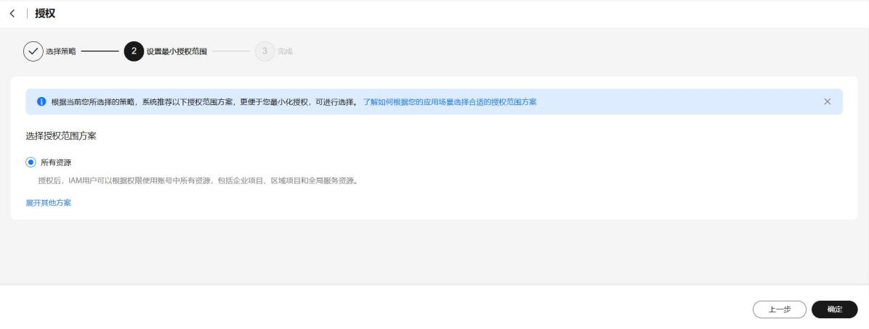
步骤7 “委托”列表中出现“rf_admin_trust”委托则创建成功。图 3-11 委托列表

----结束

快速部署
本章节帮助用户高效地部署“LiteLLM，统一的AI管理网关”解决方案。一键部署该解决方案时，参照本章节中的步骤和说明进行操作，即可完成快速部署。
步骤1 单击“开始部署”，跳转至RFS部署页面。

图 3-12 RFS 购买页面
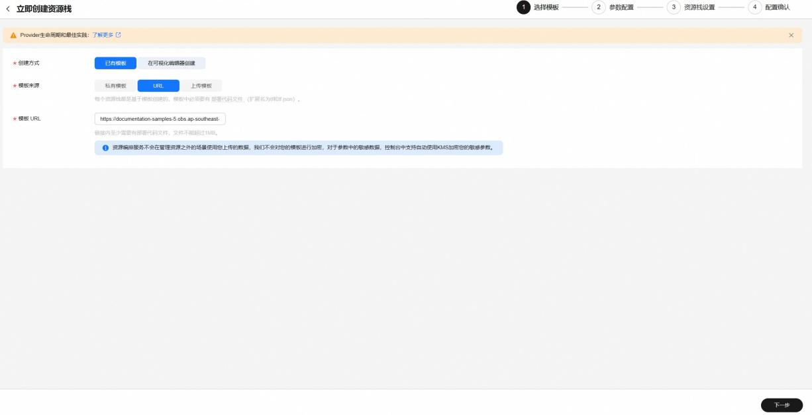
步骤2 单击“下一步”，确认基础配置与设置ECS密码。图 3-13 基础配置
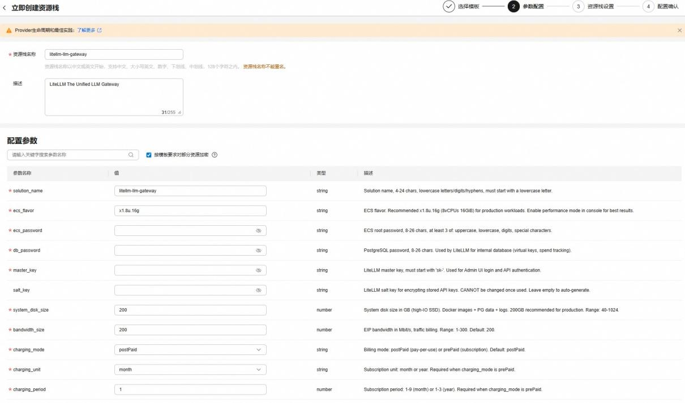
表 3-1 基础配置说明
参数 | 说明 | 默认值
solution_name | 解决方案名称，4-24个字符，支持小写字  母、数字、-（中划线），必须以小写字母开头。 | headroom-claude-code

参数 | 说明 | 默认值
ecs_flavor | 云服务器实例规格，x1.8u.16g（8vCPUs 16GiB）及以上推荐。 | x1.8u.16g
ecs_password | 云服务器密码，8-26位，至少包含大写字 母、小写字母、数字和特殊字符中的三种。 | /
db_password | PostgreSQL密码，8-26个字符。供LiteLLM用于内部数据库（虚拟密钥、支出跟踪）。 | /
master_key | LiteLLM主密钥，必须以’sk-'开头。用于 Admin UI登录和API认证。 | /
salt_key | API Key 加密密钥，设置后不可更改，可自动生成 | 可选
system_disk_size | 系统盘大小（GB），超高IO类型，取值范围：40-1024。默认：200。 | 200
bandwidth_size | 弹性公网带宽（Mbit/s），按流量计费，取值范围：1-300。默认：300。 | 300
charging_mode | 计费模式：postPaid（按需计费）或 prePaid  （包年包月）。默认：postPaid。 | postPaid
charging_unit | 订购周期类型：month（月）或 year  （年），仅 prePaid 模式生效。 | month（不生效）
charging_period | 订购周期，1-9（月）或 1-3（年），仅 prePaid 模式生效。 | 1（不生效）

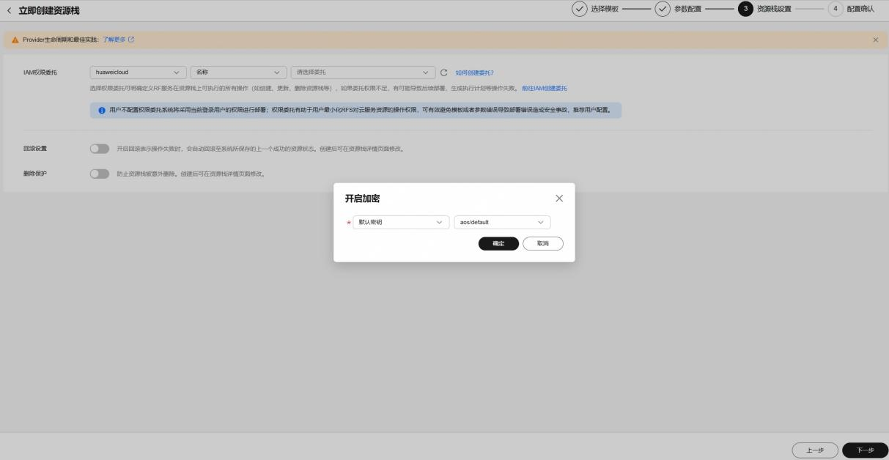
步骤3 进行加密与权限设置，按需选择。随后单击“下一步”。图 3-14 进行加密与权限设置

步骤4 最后确认资源栈内容，可根据“创建执行计划”后免费获取预估费用（可选），单击 “直接部署资源栈”。

图 3-15 直接部署资源栈
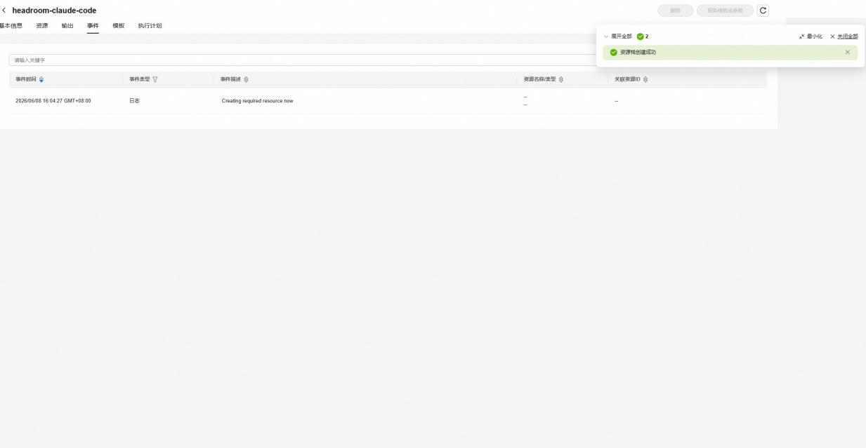
步骤5 等待“ Apply required resource success. ”完成资源部署，单击“输出”查看“值”内相关提示，等待10分钟后开始使用服务。
图 3-16 查看相关提示
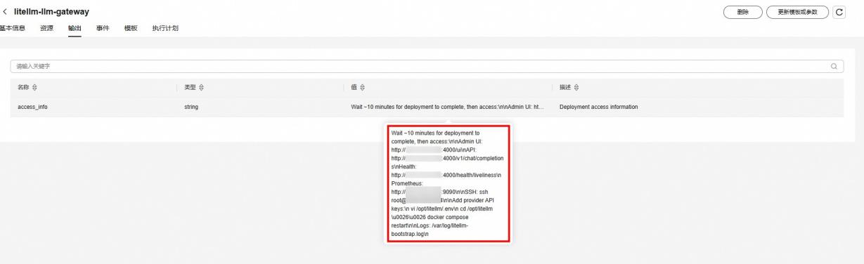
说明
- 创建新账户或账户余额不足时，请进入“费用中心>充值”页面进行充值。具体请参见账户充值。
- 若选择了包年/包月计费模式，因账户余额不足导致自动支付失败，请进入“费用中心>待支付订单”页面，手动完成费用支付。
----结束

开始使用

使用后台 Web UI 进行模型添加
步骤1 登录{公网IP}:4000/ui进行登录，输入初始用户名admin与3.2中设置的初始密码
（master_key）

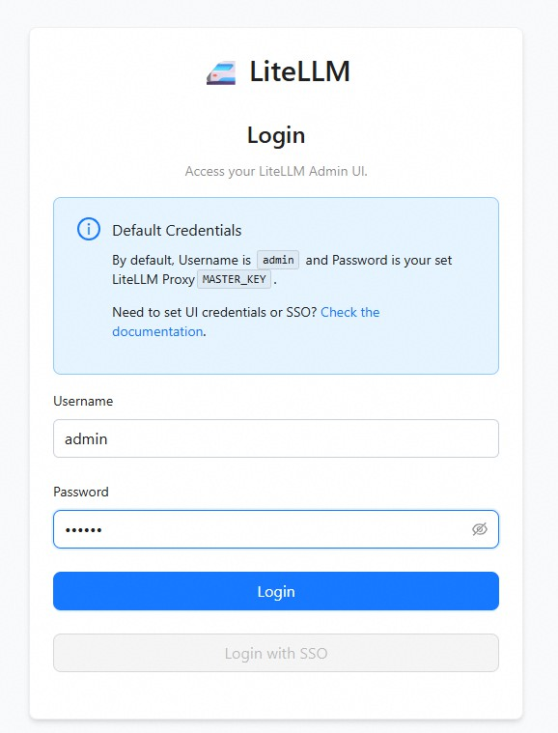
图 3-17 登录 LiteLLM 管理 Web UI

说明
若忘记密码可前往服务器查询config.yaml文件中配置的master_key。
步骤2 单击左侧“Models+Endpoints”，进入到模型配置界面，存在一些系统自带的示例配置，可按需选择保存或者删除。

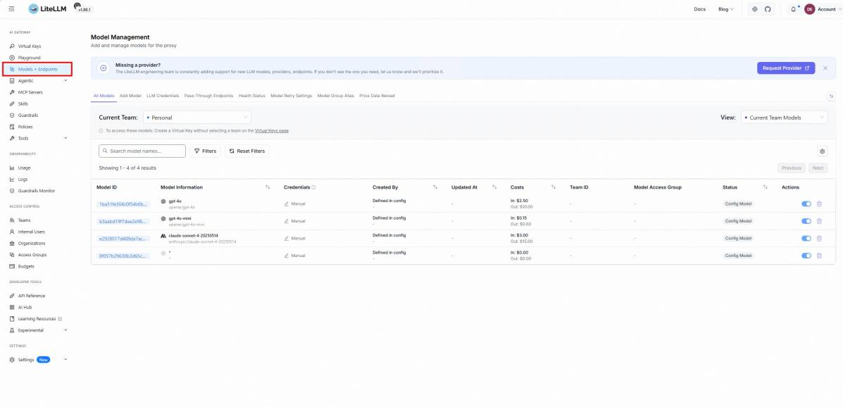
图 3-18 模型配置界面
步骤3 单击“Add Model”对以下参数进行配置。图 3-19 添加模型

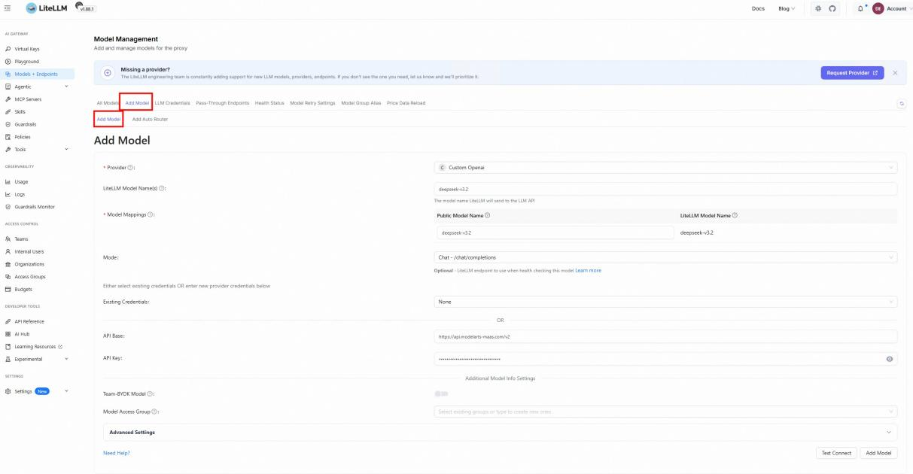
表 3-2 基础配置说明
参数 | 说明 | 默认值
参数 | 描述 | 示例
provider | 模型提供商，如OpenAI、Bedrock等。 | Custom OpenAI
LiteLLM Model Name | LiteLLM发送至API处的模型名称 | deepseekv3.2
Model Mappings | 模型映射 | deepseekv3.2
Mode | 接口模式 | Chat - /chat/completions

参数 | 说明 | 默认值
API Base | API地址的URL | https://api.modelarts-maas.com/v2
API Key | API密钥 | 您获取的API Key

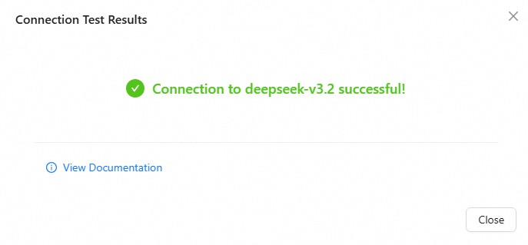
步骤4 单击“Test Connect”，当出现下图内容，即可单击“Add Model”添加模型。图 3-20 Test Connect 测试成功

----结束

创建 Virtual Key 进行模型管理和验证
Virtual Key的拥有者可以是你自己、某个账号或某个具体用户。步骤1 单击“Virtual Key”，选择“Create New Key”。
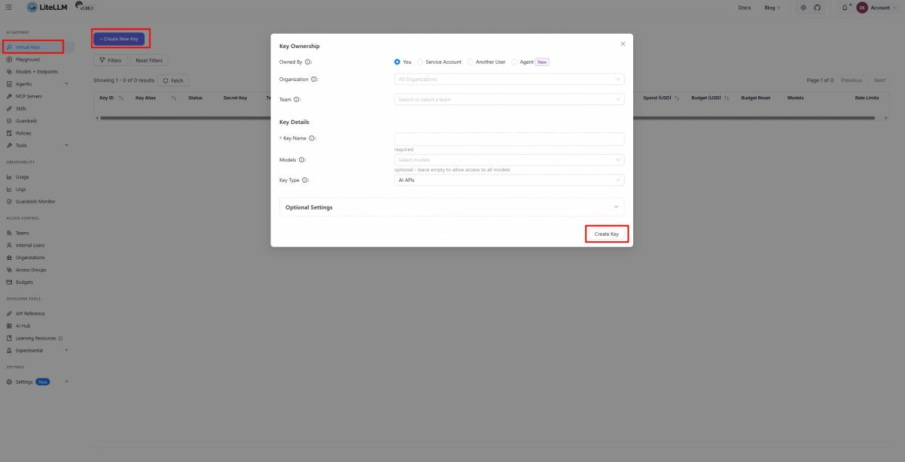
图 3-21 创建虚拟密钥

步骤2 根据下表，按需填入信息后点击确定，复制Virtual Key信息。
模块 | 参数名 | 选项 / 示例 | 含义说明
Key Ownership  （密钥所有权） | Owned By | You / Service Account / Another User | 密钥的归属主体，决定谁是密钥的所有者：
 |  |  | You：当前登录用户，个人开发者场景常用
 |  |  | Service Account：服务账号，用于 CI/CD、自动化脚本等
 |  |  | Another User：其他已存在的 LiteLLM 用户，用于分配给团队成员
 | Team | Search or select a team | 关联的团队，用于多租户 / 团队场 景。密钥会继承团队的预算、模型权限等配置，实现按团队维度的成本与权限管理
Key Details（密钥详情） | Key Name | deepseek-v3.2 | 密钥的自定义别 名，仅用于管理侧识别，方便区分不同用途的密钥（如项目名、应用  名），不影响 API  调用
 | Models | deepseek-v3.2 | 该密钥允许访问的模型列表，可多 选。限制密钥只能调用指定模型，防止越权使用未授权的模型资源

模块 | 参数名 | 选项 / 示例 | 含义说明
 | Key Type | LLM API | 密钥的类型，定义其可访问的 API 端点类别：  LLM API：通用大语言模型接口（如 chat/  completions、 completions）  - 其他可选值通常包含 embedding、 image、audio 等专用 API 类型，用于精细化控制

步骤3 单击“Playground”，在Virtual Key Source中选择Virtual Key，输入Virtual Key等相关信息。在对话框中输入“hello”测试是否能够正常回答您的信息。
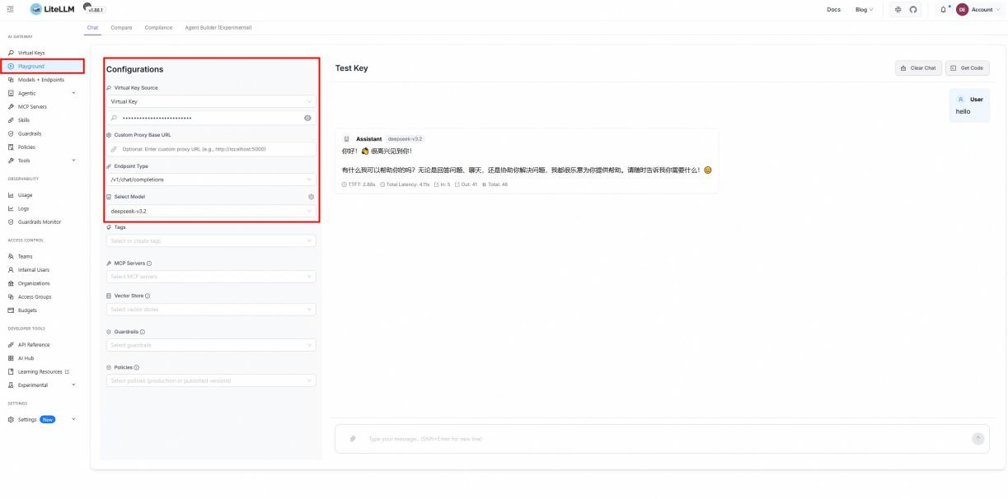
图 3-22 测试验证
----结束
注意

Virtual Key仅生成一次，请注意及时保存。更多进阶使用教程，参考LiteLLM官方仓库。

快速卸载
步骤1 登录资源编排 RFS资源栈，找到该解决方案创建的资源栈，单击资源栈名称右侧“删除”按钮。

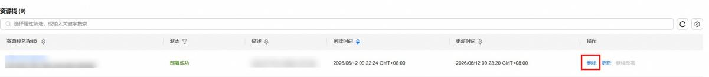
图 3-23 一键卸载
步骤2 在弹出的删除资源栈确定框中，删除方式选择删除资源，输入Delete，单击“确定”，即可卸载解决方案。
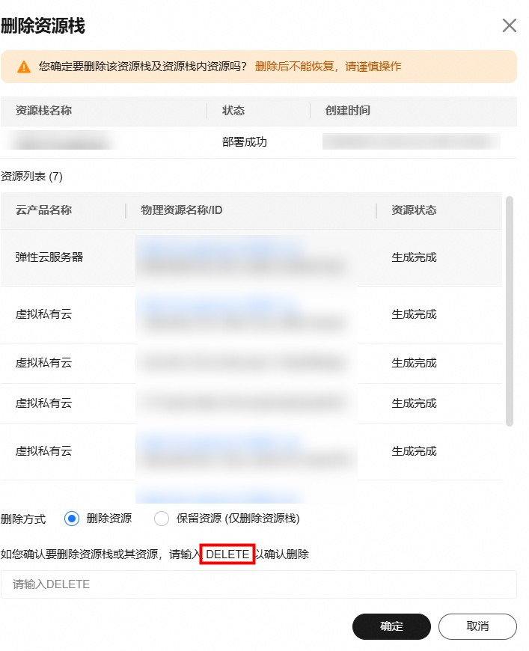
图 3-24 删除资源栈确认
----结束

附录

名词解释

华为云Flexus云服务器X实例：Flexus云服务器X实例是新一代面向中小企业和开发者打造的柔性算力云服务器。Flexus云服务器X实例功能接近ECS， 同时还具备独有特点，例如Flexus云服务器X实例具有更灵活的vCPU内存配比、支持热变配不中断业务变更规格、支持性能模式等。
虚拟私有云 VPC：是用户在华为云上申请的隔离的、私密的虚拟网络环境。用户可以基于VPC构建独立的云上网络空间，配合弹性公网IP、云连接、云专线等服务实现与 Internet、云内私网、跨云私网互通，帮您打造可靠、稳定、高效的专属云上网络。
弹性公网IP EIP：提供独立的公网IP资源，包括公网IP地址与公网出口带宽服务。可以与弹性云服务器、裸金属服务器、虚拟IP、弹性负载均衡、NAT网关等资源灵活地绑定及解绑，提供访问公网和被公网访问能力。
资源编排服务 RFS：资源编排服务是应用编排服务新增的完全支持业界事实标准 Terraform（HCL + Provider）的终态编排引擎，用于管理系统资源及服务资源。资源编排服务采用业界开放生态HCL语法的模板，它按照模板自动化部署指定的云服务资源。

参考文档

LiteLLM GitHub LiteLLM Docs
华为云 MaaS 使用指南
华为云 RFS

修订记录

表 5-1 修订记录
发布日期 | 修订记录
2026-06-12 | 第一次正式发布。

